Bilişim Teknolojileri Ürünleri ve Çeşitleri
BİLİŞİM TEKNOLOJİLERİ ÜRÜNLERİ VE ÇEŞİTLERİ
Donanım Ürünleri: Genellikle bilgisayarın iskeletini oluşturur. Temel elemanları kasa, klavye, fare ve ekran olarak isimlendirilir.

Yazılım Ürünleri: Bilgisayarların kullanım amaçlarına göre üzerinde yüklü bulunan yazılımlardır. Muhasebe yazılımı, bordro yazılımı, borsa yazılımı, hastane yazılımı bunlara örnektir.

İşletim Sistemleri: Bilgisayarların kullanım amaçlarına göre çalışmasını sağlayan, donanım ile yazılım arasındaki ilişkiyi düzenleyen programlardır. Genellikle Windows yazılımları kullanılır. Windows 10, Windows XP, Windows 7 işletim sistemlerine verilen örneklerdendir.

BİLGİSAYAR ÇEŞİTLERİ
Günümüzde birçok bilgisayar çeşidi olmasına rağmen kapasitelerine ve kullanım amaçlarına göre bir sınıflandırma yapıldığında bilgisayar çeşitleri aşağıdaki gibidir:

a. Ana bilgisayar: Çok hızlı işlem gücü ve dev bellek güçleri olan bilgisayarlardır. Özel bir merkezde bulunur ve aynı anda binlerce istemci bilgisayara hizmet verebilir. Çok sayıda bilginin güvenle işlenmesi gerektiği durumlarda güvenle kullanılır.
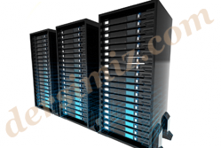
b. Mini bilgisayar: Yüksek işlemci hızlarına, yüksek RAM’e ve geniş sabit disk kapasitelerine sahip bilgisayarlardır. Okullarda, şirketlerde, fabrikalarda bulunabilir ve kendisine bağlı istemci bilgisayarlara hizmet verir.
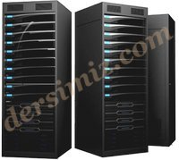
c. Ağ (Network) bilgisayarlar: Bellek güçleri, disk kapasiteleri ve işlem güçleri sınırlı bilgisayarlardır. İntranette iş yürütmek için kullanılır ve güçlü bir sunucuya bağlıdır.
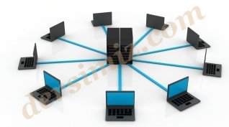
ç. Kişisel bilgisayar: Evlerde ve iş yerlerinde tek kişiler tarafından kullanılan bilgisayarlardır. Bu nedenle bu bilgisayarlara “kişisel bilgisayarlar” denir. Kullanımları 1970’li yıllardan sonra yaygınlaşmıştır. Günümüzde çeşitli özellikte ve güçte kişisel bilgisayarlar bulunmaktadır.
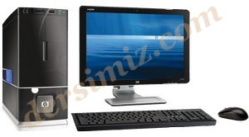
d. Dizüstü bilgisayar: Donanım olarak kişisel bilgisayarların bütün ögelerine sahiptir. Bünyelerinde bulundurdukları pilleri sayesinde elektriksiz birkaç saat kullanılabileceği gibi doğrudan elektrik kaynağı ile de kullanılabilir. Taşınabilir olması, son yıllarda kullanılırlığını artırmaktadır.
